Sjednocená organizace nevidomých a slabozrakých
Oblastní odbočka Olomouc

pořádá 22. ročník festivalu

Dny umění nevidomých na Moravě
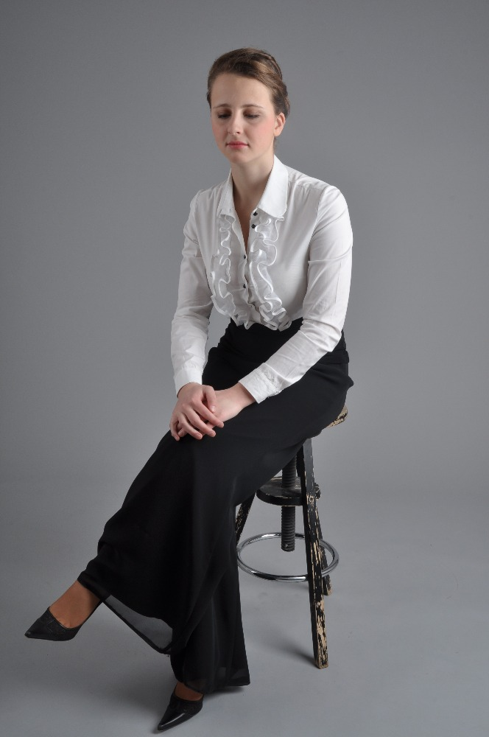
RECITÁL
nevidomé klavíristky

RÁCHEL
SKLENIČKOVÉ

Kde - Mozartův sál v budově
Moravské filharmonie (vchod z Divadelní ul.)

Kdy - ve středu 8. června 2016 od 18:00

Jednotné vstupné - 50 Kč

Vstupenky na místě před koncertem, nebo po domluvě na tel: 585 427 750

Zazní skladby J. S. Bacha, W. A. Mozarta, B. Smetany, V. Nováka,
F. Liszta, F. Chopina

-----------------------------
Na realizaci koncertu finančně přispěl Olomoucký kraj

Záštitu převzala náměstkyně hejtmana OK Mgr. Yvona Kubjatová
a náměstek primátora SMOl RNDr. Ladislav Šnevajs
-----------------------------------------------------------------------------
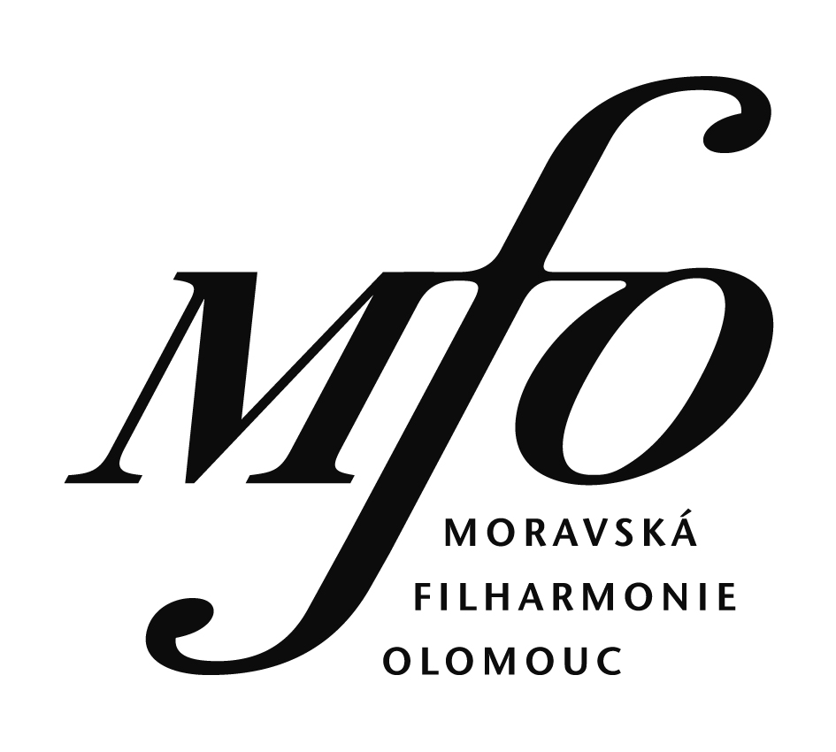

Několik slov o interpretce

Narodila se 21. 6. 1992 v Praze jako zcela nevidomá. V roce 2003 nastoupila
na Gymnázium Jana Nerudy v Praze, kde studovala dva obory: klavír
u MgA. Růženy Učňové a zpěv u MgA. Magdalény Bělohlávkové.
V roce 2006 zahájila studium na Konzervatoři Jana Deyla a střední škole pro zrakově postižené, kde studovala hlavní obor klavír u MgA. Jany Köhlerové a druhý obor zpěv u MgA. Naděždy Ostřanské, ředitelky školy.
Od června 2014 je absolventkou Konzervatoře Jana Deyla v oboru hry na klavír
a obdržela titul DiS. V současné době studuje obor klavír na pražské HAMU pod vedením prof. Ivana Klánského a doc. Františka Malého.
V roce 2011 se zúčastnila koncertu vítězů v oboru klavír na soutěži The Very Special Art ve Washingtonu, kde byla vybrána jako jedna ze tří vítězů.
V listopadu 2010 byla účastníkem Soutěže konzervatoří v Pardubicích, kde obdržela 3. cenu.
Na jaře 2011 byla finalistkou mezinárodní tříkolové soutěže zrakově postižených, pořádanou organizací SONS.
V říjnu 2013 získala čestné uznání v Mezinárodní klavírní soutěži pořádané Mezinárodní konzervatoří v Praze.
3. července 2013 vystoupila s velkým úspěchem v pražském Obecním domě s Českým národním symfonickým orchestrem pod taktovkou amerického dirigenta Steve Mercurio s 3. klavírním koncertem Ludwiga van Beethovena v rámci festivalu The Prague Proms.
1. 11. 2013 vystoupila se Západočeským symfonickým orchestrem v divadle Mariánských lázních s tímtéž programem a v prosinci téhož roku hrála
ve Španělském sále pod vedením dirigenta Petra Vronského.
V roce 2015 byla hostem 18. ročníku festivalu Spannungen pořádaného Larsem Vogtem v německém Heimbachu.
30. 5. 2016 vystoupí v rámci festivalu Pražské jaro ve Dvořákově síni pražského Rudolfina.
******************************************************************
Několik slov o DUN

Sjednocená organizace nevidomých a slabozrakých ČR pořádá každoročně
Dny umění nevidomých na Moravě - festival zrakově postižených umělců
a souborů, jejichž jsou nevidomí a slabozrací rozhodujícími činiteli.
Koná se již od roku 1995 v období jara a léta ve vybraných městech především střední, severní a východní Moravy.
Cílem festivalu je představit nejširší veřejnosti nadané zrakově postižené umělce
a přesvědčit ji tak o tom, že nevidomý člověk má pouze ztížené zrakové možnosti, ale jinak je zcela schopen být nedílnou součástí společnosti.

